Propuesta conceptual

Resumen de la obra. 100 palabras.
La obra consiste en una composición audiovisual que reúne un árbol digital creado mediante TouchDesigner y la imagen de un picaflor generada con inteligencia artificial. Ambos elementos conviven en un mismo espacio, un fondo de colores verde oscuro o como simulando un bosque o una selva, pero conservan sus diferencias visuales: mientras el árbol presenta una apariencia digital, el ave mantiene un aspecto realista. A través de movimientos sutiles y continuos, como el balanceo de las ramas y el desplazamiento muy sutil del picaflor, la escena adquiere una sensación de vida. La obra propone un entorno imaginario en el que distintas formas de creación tecnológica construyen una representación compartida de la naturaleza. **Aún no estoy segura de agregar un sonido, pero de ser que sí, sería algo suave y relajante.

Propuesta conceptual. 250-300 palabras
Esta obra surge del interés por la naturaleza y el tener que explorar las posibilidades de creación de imágenes mediante herramientas digitales, a partir de dos ejercicios desarrollados durante el semestre, la generación de un árbol en TouchDesigner y la producción de imágenes de aves mediante inteligencia artificial. Al reunir ambos elementos, busco construir una escena en la que convivan distintas formas de representar la naturaleza.
El contraste visual entre el árbol y el picaflor constituye el punto central de la propuesta. El árbol presenta una apariencia generada digitalmente, mientras que el ave conserva una estética cercana a la fotografía. Aunque ambos representan elementos reconocibles del mundo natural, sus diferencias permiten evidenciar que una misma escena puede construirse mediante procedimientos tecnológicos distintos. En este sentido, no busco ocultar el carácter artificial de la composición, sino aprovecharlo como parte de su lenguaje visual.
El movimiento también cumple un papel importante en la obra. A través de animaciones sutiles y continuas, tanto el árbol como el picaflor adquieren una sensación de presencia y actividad. La intención es evitar una acción narrativa definida y privilegiar, en cambio, la observación de una escena que parece mantenerse viva por sí misma.
De esta manera, el proyecto busca explorar cómo las herramientas digitales y la inteligencia artificial permiten construir imágenes de naturaleza que no necesitan reproducir un entorno real para resultar reconocibles. La reunión de ambos elementos da lugar a un ecosistema imaginario, donde lo generado digitalmente y lo visualmente realista coexisten en una misma composición. La obra invita así a observar cómo construimos y percibimos las representaciones de aquello que asociamos con lo natural.

Boceto de montaje.
dibujo a mano o digital, render 3d (blender), ia (primero dibujar e ingresar material de uno a la ia)
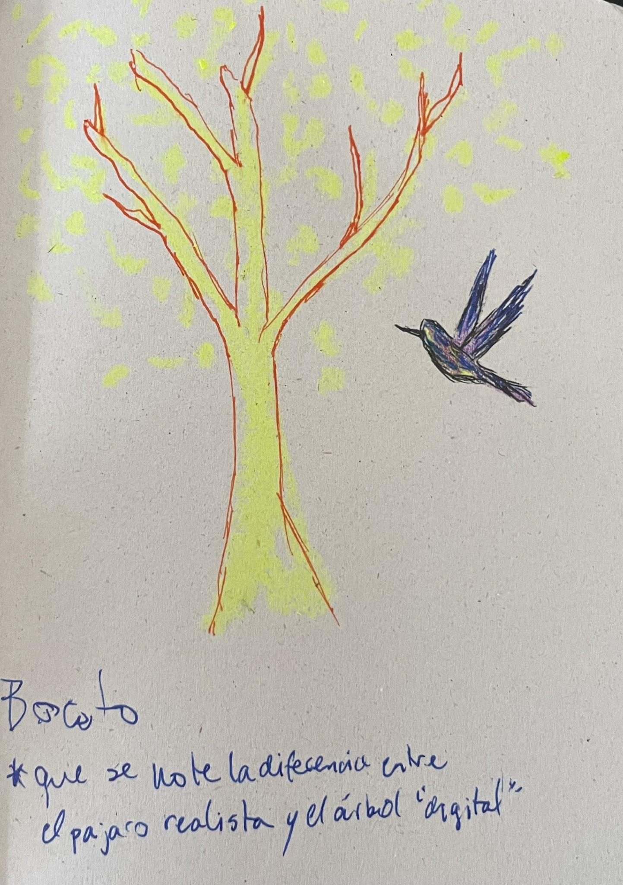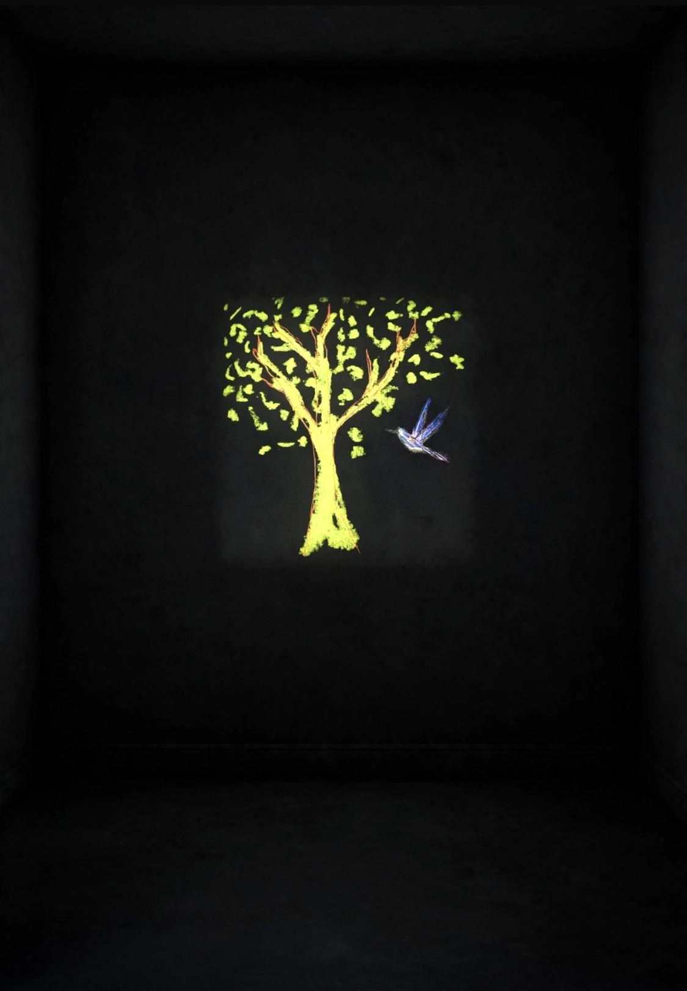

Ficha técnica o Rider:
Título: Sin título. (por ahora)
Año: 2026
Formato: Obra audiovisual digital en video loop.
Técnicas: Generación de gráficos mediante TouchDesigner e imágenes producidas con inteligencia artificial; animación y edición digital.
Duración: Por definir o en loop.
Requerimientos técnicos:
1 computador con capacidad para reproducir el video. 1 pantalla o proyector. 1 archivo de video digital en formato MP4 (H.264), resolución 1920 × 1080 px. Reproducción continua en bucle. Espacio con iluminación controlada para favorecer la visualización, probablemente en la sala negra.
Audio: Sin audio, sujeto a definición.

